真实姓名： xx

用户名：shangxue

所属服务站：北京教学服务中心

指导教师：xx老师

提纲：

本文从酒店预定系统实用情况进行分析、实际考察并且规划设计等方面，对网站的操作和建设网站的所借助的方法和技能作进一步的阐述。此次开发的系统基于 Web 和 B/S 结构（浏览器/服务器模式），用 JAVA 作为开发语言，采用SSM（Spring+SpringMVC+MyBatis）开源框架整合而成，JSP 作为视图表现层， Web 应用服务器采用Tomcat8.0，使用具有开放源代码的数据库（MYSQL）进行管理，同时利用 IntelliJ IDEA作为开发工具，把数据库和服务器紧密地联系在一起以进行高效的工作。

1 绪论

1.1 研究背景

1.1.1 系统研究意义

2 相关理论概述

2.1 JSP 技术

2.2 MySQL 数据库技术

2.3 B/S 模式简介

3 系统需求分析

3.1 系统功能性需求

3.2 系统非功能性需求

3.3 系统设计可行性分析

3.3.1 技术可行性

3.3.2 经济可行性

3.3.3 操作可行性

4 系统概要设计

4.1 系统整体架构设计

4.2 系统数据库设计

4.2.1 数据库结构化设计

4.2.2 数据库表的设计

4.3 数据库与软件接口设计

5.1系统登陆页面实现

5.2总体功能模块

5.2.1会员信息管理

5.2.2类别信息管理

5.2.3客房信息管理

5.2.4预订信息管理

5.2.5公告信息管理

5.2.6修改密码

5.3前台网站模块

5.3.1网站首页

5.3.2用户注册

5.3.3客房信息查看

5.3.4客房预订

5.3.5客房评论

5.3.6系统留言板功能

6 系统测试

6.1 系统测试环境搭建

6.2 部分功能测试

6.3 测试结果

7 总结

参考文献

**酒店预定系统设计**

【摘要】：

随着社会发展及经济的发展，互联网的发展成为企业进步的新标杆，并且融入了生活工作的各个方面。互联网的交互不仅节约人力维护成本，且方便快捷，高效可靠。让互联网软件与实际酒店预定相结合，既保证数据安全可靠，且统计方便上手简单，操作人员有更好的软件帮手，节省酒店行业的基本人员统计劳动力，使记录更高效，操作更简便。本文从酒店预定系统实用情况进行分析、实际考察并且规划设计等方面，对网站的操作和建设网站的所借助的方法和技能作进一步的阐述。此次开发的系统基于 Web 和 B/S 结构（浏览器/服务器模式），用 JAVA 作为开发语言，采用SSM（Spring+SpringMVC+MyBatis）开源框架整合而成，JSP 作为视图表现层， Web 应用服务器采用Tomcat8.0，使用具有开放源代码的数据库（MYSQL）进行管理，同时利用 IntelliJ IDEA作为开发工具，把数据库和服务器紧密地联系在一起以进行高效的工作。

【关键词】：酒店预定、SSM、MYSQL、IntelliJ IDEA

【正文】：

### 1 绪论

##### 1.1 研究背景

互联网软件飞速发展的同时，在各个行业或工作岗位上及生活方面做了很大改变。在软件风潮的不断冲击下，传统的人工劳动力模式发生了翻天覆地的变化，从原来单一的人员劳动力，开始慢慢的转化为人工与互联网软件相结合的完美搭档，将更多的操作任务交个电脑软件，数据量庞大且操作复杂的业务逻辑完全移交给精确计算的计算机软件，促进软件系统的日益成熟，节省人力物力，方便快捷。

最近互联网软件风潮正劲，随着网络普及也大大改善了传统的商业处理模式，酒店管理预定也不仅是人工劳动力记录方式，随着人们需求的日益增长，我们更需要方便快捷的方式，因此酒店预订系统必是发展趋势。为了更高的安全及数据准确性，在网站上以jsp作为视图表现层，用MySql作为数据持久化的存户，方便系统数据统计准确及数据直观性，前后台分层明确，采用SSM框架整合，降低系统耦合度，实现前后端结合且数据一致性。本次设计突显数据高效一致性可用性，保证用户网上预定且后台管理员方便查看预订信息，及时与客户沟通，促进消息快速传播，促进酒店管理效率高效性，为住户提供更好的操作体验。用户操作简便，管理员方便查看，是酒店预订系统

在2019年，我国旅游总支出已超过万亿，随着旅游业的发展，酒店行业便是相辅相成发展迅速经济增长必经之路。且截至2019年，中国的互联网用户已超过半数，通过手机互联网查询酒店信息且进行预订的客户人数越来越多。这表明酒店预订发展趋势日益增长，旅游人数庞大数据量将带动酒店行业飞速发展，并配合旅游行业带动经济发展。

虽然我国的互联网软件发展起步比欧美发达国家稍微缓慢，但是该行业却也是新型发展的行业趋势，在近年来，我国经济发展迅速，旅游行业也是日益增长的朝阳行业，在这经济飞速发展的同时，伴随旅游旺季，尤其是十一黄金周来说，酒店客房客源紧张少缺，不仅造成资源浪费并且消耗消费者时间和精力，对游客造成了巨大困扰。所以酒店预订系统会帮助客户找到想要住的酒店，并且将资源合理分配，将浪费的资源分配给所需的用户。网上预订已是出游者必选方案，资源合理分配也是出游必须考虑的方面。

目前互联网软件发达，人们对互联网软件需求明显，酒店预定已是出游必须考虑方面。虽然目前国内酒店预定系统已经起步发展，并且有良好的前景及趋势，市场上依然有很大的缺口空闲，投入和和深入了解程度不足，随着时间不断推移，各种互利资本相继互帮互助，将新鲜的血液注入这个新兴行业，其优越点和长处会慢慢凸显，随着旅游业及经济促进发展，此发展趋势定时蒸蒸日上。

##### 1.2 系统研究意义

在软件发展前期阶段，都是通过人工劳动力的方式进行记录，通过口头通知或者电话联系进行交易过程的传递与对接，以最为常见的预定房间来说，需要住户顾客通过电话进行房间预订。其利弊关系不言而喻，其中身份认证信息及数据准确性问题着实存。

首先可以对图书的信息进行概览，用户登入图书销售管理系统对图书的基本信息，例如：价格、图片和内容进行浏览，以此来快速的找到目标购买图书。用户可以将目标图书加入购物车，然后最终确定需要购买的图书，图书的购买流程符合用户的常规操作习惯，系统提交订单后自动生成订单号。因此，网上图书销售系统的开发和设计具有一定的实践价值。

同时对于客户信息及内容的管理问题，之前都是通过纸质材料进行存储记录，这不仅会带来查询麻烦且不方便的问题存在，耗时耗力，而且纸质记录或受到时间推移导致保存磨损不易存储，随着日益增长的数据量会带来不一样的问题。如果采用软件方式进行持久化存储，存放在硬盘，不仅查询方便且操作便捷，备份容易，而且保存数据不可能存在人工记录失误问题，节省时间且节省资源。所以酒店预订系统的开发设计正是为此实践价值。

### 2 相关理论概述

##### 2.1 JSP 技术

JSP 作为此设计的展示层、是由一种技术开发的标准，与freemark，thymeleaf模板引擎一样都是视图表现层展示的一种。在页面开发中，可将静态化的html页面通过标签进行完善解决其与后台交互问题。当在编写jsp页面时，则不需要重启服务器进行试图渲染。编写jsp可灵活应对展示层所涉及的问题，拥有良好的伸缩性，采用jsp作为程序展示给用户方便开发人员进行布局且调整，而且各大高校软件编程中jsp也是必修科目，学以致用则是最好的应用。

JSP 技术具有以下几种优势：

1.在修改页面后，不需要手动重启，即可自动编译渲染

2.与java代码无缝结合；

3.对于不同系统有着跨平台支持；

4.适应能力强，且版本要求门槛较低；

##### 2.2 MySQL 数据库技术

在开发设计之初，就权衡数据库的选取问题，将常用的SqlServer，MySQL，Oracle,DB2等数据库进行比较，选取轻量级且开源的MySql作为数据库使用，轻便快捷，同比Oracle等重量级的数据库而言，我们的项目小且数据量没有这么大，没有必要选取这么正统的Oracle等重量级数据库。并且筛选了一下非关系型数据库如，MongoDB,redis等，从实际出发，最终确定非关系型数据库适用于此次项目。

MySql十分适合我们这些初学者开发使用，并且还有可视化工具navacat进行辅助，建表查数据等十分方便。在最初的阶段，MySQL创建了一个数据库系统，它更能进行统计数据处理操作，也有利于以后数据扩展的连续性。因此，我认为MySQL可以承担这个系统的开发。

##### 2.3 B/S 模式简介

酒店预订系统采用的网络结构模式是B/S模式，采用浏览器和服务器交互的方式。B/S是Internet不断发展过程中C/S模式的版本结构变化。B/S是浏览器与服务器之间的交互，C/S是客户端与服务器之间的交互，因为在使用B/S时，不需要单独的客户端，它只能在浏览器中使用，而不受操作系统平台的限制。这是C/S所没有的一个特性和优势，因为B/s具有这样一个特性，使得B/S成为当前的网站系统普遍的模式。

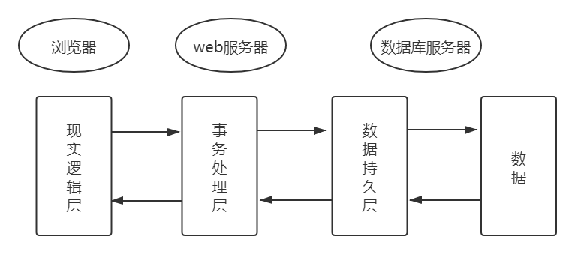web页面的前端处理主要由逻辑层和表示层完成。前端页面的显示和逻辑由数据层即数据库来实现。B/S模式的工作原理是在浏览器中操作系统功能时向服务器（数据库）发送数据请求，服务器处理请求后发送给浏览器显示。采用B/S模式开发系统和网站时，可以在广域网环境下使用，可供更多用户使用。通过配置动态服务器，B/s可以保证系统的性能。B/S模式的结构如图2-1所示。

图 2-1 B/S 三层体系架构图

### 3.系统需求分析

##### 3.1 系统功能性需求

###### 3.1.1 管理员模块

通过大量的文献研究和结果的总和，结合用户研究的实施。该系统的基本要求概括如下。系统主要包括前台用户模块和后台管理员模块，分为客户浏览前端及酒店管理员操作。系统的主要功能模块如下：

登录:根据账号密码进入到系统中对系统进行操作；

修改个人密码:可根据个人所需进行密码更改。

会员信息管理：包含注册会员的基本信息。

房客信息管理：包含客房信息类型，客房信息管理，客房信息添加。

预定信息管理：包含客户预订房间信息的列表展示。

入住信息管理：包含客户入住信息内容展示及入住信息增删改差。

公告信息管理：包含对客户前端展示的重要通告及提示信息。

安全退出系统：管理员可安全退出登录且消除缓存保证账户安全。

管理员用例如图 3-1 所示。

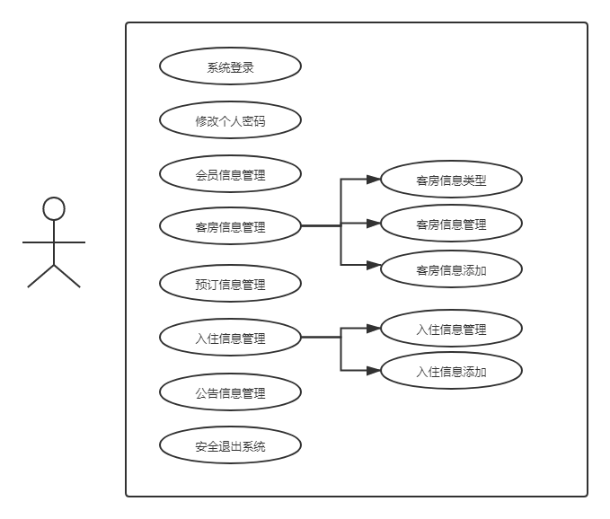

图 3-1 管理员用例图

系统登录用户如表 3-1 所示。

表 3-1 系统登录用例描述

|  |  |
| --- | --- |
| 用例 | 系统登录 |
| 参与者 | 酒店系统管理员 |
| 简要说明 | 酒店系统管理员登入该系统后台 |
| 前置条件 | 酒店系统管理员进入后台进行信息维护操 |
| 基本事件流 | 进入登录界面  用户名和密码  点击登录  登录成功，进入系统后台 |
| 后置条件 | 酒店系统管理员登入后台成功 |

系统用户修改密码如表 3-2 所示。

表 3-2系统用户修改密码用例描述

|  |  |
| --- | --- |
| 用例 | 系统用户修改密码 |
| 参与者 | 系统管理员 |
| 简要说明 | 系统管理员登入后台，修改登陆密码 |
| 前置条件 | 系统管理员信息需要变动 |
| 基本事件流 | 系统管理员登入后台用户管理模块  将用户信息在数据库中进行录入、修改或删除  点击确定，完成录入、修改保存或者删除操作  用户信息发生变更 |
| 后置条件 | 系统管理员密码发生变更 |

会员信息管理如表 3-3 所示。

表 3-3会员信息管理用例描述

|  |  |
| --- | --- |
| 用例 | 会员信息管理 |
| 参与者 | 系统管理员 |
| 简要说明 | 系统管理员登入后台，查看用户会员信息 |
| 前置条件 | 系统管理员需查看会员基本信息 |
| 基本事件流 | 系统管理员登入后台  点击会员信息管理  可以查看注册用户的列表信息 |
| 后置条件 | 根据用户信息来处理房间的归属 |

会员客房信息管理如表 3-4 所示。

表 3-4会员客房信息管理用例描述

|  |  |
| --- | --- |
| 用例 | 会员客房信息管理 |
| 参与者 | 系统管理员 |
| 简要说明 | 系统管理员登入后台，可对客房信息进行管理 |
| 前置条件 | 系统管理员可对客房信息进行设置 |
| 基本事件流 | 系统管理员进行客房类型设置  系统管理员进行客房信息管理  系统管理员进行客房信息添加 |
| 后置条件 | 根据所需进行客房设置 |

会员预定管理如表 3-5 所示。

表 3-5会员预定管理用例描述

|  |  |
| --- | --- |
| 用例 | 会员预定管理 |
| 参与者 | 系统管理员 |
| 简要说明 | 系统管理员对预定信息进行管理 |
| 前置条件 | 系统管理员可对预定信息进行管理 |
| 基本事件流 | 系统管理员对预定信息进行设置 |
| 后置条件 | 根据预订信息进行房间设置 |

会员入住管理如表 3-6 所示。

表 3-6会员入住管理用例描述

|  |  |
| --- | --- |
| 用例 | 会员预定管理 |
| 参与者 | 系统管理员 |
| 简要说明 | 系统管理员对预定信息进行管理 |
| 前置条件 | 系统管理员可对预定信息进行管理 |
| 基本事件流 | 系统管理员对预定信息进行设置 |
| 后置条件 | 根据预订信息进行房间设置 |

公告信息管理如表 3-7 所示。

表 3-7公告信息管理用例描述

|  |  |
| --- | --- |
| 用例 | 公告信息管理 |
| 参与者 | 系统管理员 |
| 简要说明 | 系统管理员对公告信息进行管理 |
| 前置条件 | 系统管理员可对公告信息操作 |
| 基本事件流 | 系统管理员对公共信息添加  系统管理员对公共信息管理 |
| 后置条件 | 根据实际情况进行公共信息管理 |

###### 3.1.2 用户模块

用户注册：前台用户第一次登录系统，需要进行基本信息注册，注册用户可以使用系统；

用户登录：用户注册的用户名和密码越多，登录系统。

用户订单：用户可查看我的订单功能，关于预定房间信息。

留言板:用户可给预定系统反馈信息。

用户预定：浏览房间后，可根据自己情况进行预订。

用户用例如图 3-2 所示。

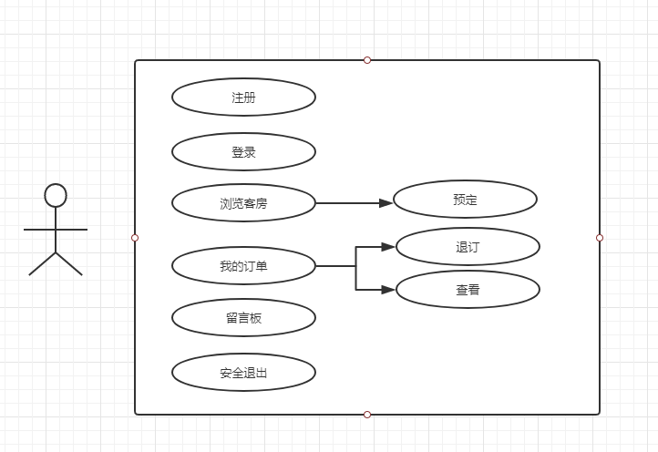

图 3-2 用户用例图

用户注册如表 3-8 所示。

表 3-8用户注册用例描述

|  |  |
| --- | --- |
| 用例 | 用户注册 |
| 参与者 | 用户 |
| 简要说明 | 用户进行个人注册 |
| 前置条件 | 预定客房前需要注册操作 |
| 基本事件流 | 点击首页的注册按钮 |
| 后置条件 | 根据提示判断是否注册成功 |

用户登录如表 3-9 所示。

表 3-9用户登录用例描述

|  |  |
| --- | --- |
| 用例 | 用户登录 |
| 参与者 | 用户 |
| 简要说明 | 用户进行个人登录 |
| 前置条件 | 预定客房前需要身份验证操作 |
| 基本事件流 | 点击首页的登录按钮 |
| 后置条件 | 根据提示判断是否登录成功 |

用户预订客房如表 3-10 所示。

表 3-10用户预订客房例描述

|  |  |
| --- | --- |
| 用例 | 用户预订客房 |
| 参与者 | 用户 |
| 简要说明 | 用户根据个人情况进行预订 |
| 前置条件 | 预定客房前需要身份验证操作 |
| 基本事件流 | 登陆后根据个人情况选择预订 |
| 后置条件 | 根据提示判断是否预订成功 |

用户我的订单如表 3-11 所示。

表 3-11用户我的订单用例描述

|  |  |
| --- | --- |
| 用例 | 用户我的订单 |
| 参与者 | 用户 |
| 简要说明 | 查看个人订单 |
| 前置条件 | 登录且已经预定客房 |
| 基本事件流 | 登陆后点击我的订单  查看订单信息  可退订 |
| 后置条件 | 根据提示判断是否退订成功 |

用户留言板如表 3-12 所示。

表 3-11用户留言板用例描述

|  |  |
| --- | --- |
| 用例 | 用户留言板 |
| 参与者 | 用户 |
| 简要说明 | 反馈了留言板 |
| 前置条件 | 可根据自己实际情况向系统反馈信息 |
| 基本事件流 | 登陆后点击留言板  录入信息进行反馈 |
| 后置条件 | 根据提示判断是否反馈成功 |

##### 3.2 系统非功能性需求

###### 3.2.1 可用性

为了保证良好的浏览体验，必须保证接口的最大响应时间不超过三秒；不同的接口合理跳转；功能组件可以正常使用；用户操作简单直观。

###### 3.2.2 可扩容性

当系统负载增加时，系统是否能随它扩展是这一阶段的关键，因此在编写代码时要注意系统的可伸缩性。

###### 3.2.3 安全性

酒店预定管理制度应严格控制管理权限。具体要求如下：要登录酒店管理系统进行操作，必须具有操作权限，验证用户身份。不可未经授权的用户不得以任何方式登录系统查看任何信息和数据，以确保系统的严密性和安全性。

##### 3.3 系统设计可行性分析

###### 3.3.1 技术可行性

系统使用Java、MySQL和Tomcat。经过多年程序员的开发和改进，这些技术相对成熟，使用起来更加方便实用。系统开发采用开源系统，为初学者提供了一个免费的开发环境，易于理解。更多的开发人员将尝试开发一些程序。系统设计充分考虑了响应时间和等待时间，具有较高的可维护性和容错性，因此系统具有较高的容错性。

一般来说，酒店预订管理系统的开发并不是很困难。数据库的设计与操作是系统设计的核心。我在大学学习过软件工程、软件测试、UML统一建模语言等课程，每学期都会完成相应的课程设计，具有一定的系统分析、设计和测试能力。因此，该系统的实现在技术上是可行的。系统设计充分考虑了响应时间和等待时间，具有较高的可维护性和容错性，因此系统具有较高的容错性。

###### 3.3.2 经济可行性

由于几乎所有的开发工具和服务器都是免费的开源软件，如IntelliJ IDEA,MySQL,Tomcat等，开发人员可以得到大量的免费资源支持，系统开发更加方便，开发的程序系统的成本将大大降低。

###### 3.3.3 操作可行性

系统使用简单。大多数输入信息页面都是以下拉框的形式出现的。

在项目其中页面，信息可以自动生成而无需输入。时间的选择也是一个日历插件。

操作简单上手，对操作人员的学习成本很低。只有windows操作熟练，对系统的操作稍加培训就可以操作。

而且，系统的跨平台性很好，所以对使用者和开发者都不会很困难。

### 4 系统概要设计

##### 4.1 系统整体架构设计

酒店定系统的采用前后台相互拆分的理念。其中前端展示的是关于客房的相关信息展示，并且给客户展示出，客户可以根据情况进行注册登录，登录后且可以进行客房预定，并且可以查看预定订单并且可以退订。后台部分主要是管理员用户相关操作，实现系统的管理和基础数据的录入和增删等。

前台

（1）用户注册：前台用户第一次登录系统，需要进行基本信息注册，注册用户可以使用系统；

（2）用户登录：用户注册的用户名和密码越多，登录系统。

（3）用户订单：用户可查看我的订单功能，关于预定房间信息。

（4）留言板:用户可给预定系统反馈信息。

（5）用户预定：浏览房间后，可根据自己情况进行预订。

后台

（1）登录:根据账号密码进入到系统中对系统进行操作；

（2）修改个人密码:可根据个人所需进行密码更改。

（3）会员信息管理：包含注册会员的基本信息

（4）房客信息管理：包含客房信息类型，客房信息管理，客房信息添加。

（5）预定信息管理：包含客户预订房间信息的列表展示。

（6）入住信息管理：包含客户入住信息内容展示及入住信息增删改差。

（7）公告信息管理：包含对客户前端展示的重要通告及提示信息。

（8）安全退出系统：管理员可安全退出登录且消除缓存保证账户安全。

##### 4.2 系统数据库设计

###### 4.2.1 数据库结构化设计

(1)注册用户信息实体E-R图。如图4-1所示：

注册用户信息

图4-1 注册用户信息实体E-R图

(2)类别信息实体E-R图。如图4-2所示：

类别信息

图4-2 类别信息实体E-R图

(3)房间信息实体E-R图。如图4-3所示：

房间信息

图4-3 房间信息实体E-R图

(4)预订信息实体E-R图。如图4-4所示：

预订信息

图4-4 预订信息实体E-R图

(5)评论信息实体E-R图。如图4-5所示：

留言信息

图4-5 评论信息实体E-R图

(6)公告信息E-R图。如图4-6所示：

公告信息

图4-6 公告信息实体E-R图

(7) 留言信息E-R图。如图4-7所示：

留言信息

图4-7 留言信息实体E-R图

(8)管理员信息E-R图。如图4-8所示：

管理员信息

图4-8 管理员信息实体E-R图

###### 4.2.3 数据库表的设计

(1)会员信息表主要是记录了注册会员基本信息，表结构如表4-1所示：

表4-1会员信息表(h_user)

|  |  |  |  |  |  |
| --- | --- | --- | --- | --- | --- |
| 列名 | 数据类型 | 长度 | 允许空 | 是否主键 | 说明 |
| user_id | int | 4 | 否 | 是 | 编号 |
| user_realname | varchar | 50 | 否 | 否 | 姓名 |
| user_address | varchar | 50 | 否 | 否 | 地址 |
| user_sex | varchar | 50 | 否 | 否 | 性别 |
| user_tel | varchar | 50 | 否 | 否 | 联系电话 |
| user_email | varchar | 50 | 否 | 否 | 邮箱 |
| user_qq | varchar | 50 | 否 | 否 | QQ |
| fujian | varchar | 50 | 否 | 否 | 用户照片 |
| user_type | varchar | 50 | 否 | 否 | 用户类型 |
| user_name | varchar | 20 | 否 | 否 | 登录名 |
| user_pw | varchar | 20 | 否 | 否 | 登录密码 |

(2)类别信息表主要记录了客房类别基本信息，表结构如表4-2所示。

表4-2管理员信息表(h_catelog)

|  |  |  |  |  |  |
| --- | --- | --- | --- | --- | --- |
| 列名 | 数据类型 | 长度 | 允许空 | 是否主键 | 说明 |
| catalog_id | int | 4 | 否 | 是 | 编号 |
| catalog_name | varchar | 50 | 否 | 否 | 类别名称 |

(3)客房信息表主要是记录了客房的基本信息，表结构如表4-3所示：

表4-3产品信息表(h_kefang)

|  |  |  |  |  |  |
| --- | --- | --- | --- | --- | --- |
| 列名 | 数据类型 | 长度 | 允许空 | 是否主键 | 说明 |
| id | int | 4 | 否 | 是 | 编号 |
| catelog_id | int | 4 | 否 | 否 | 客房类别 |
| fangjianhao | varchar | 50 | 否 | 否 | 房间号 |
| area | varchar | 50 | 否 | 否 | 面积 |
| jieshao | varchar | 50 | 否 | 否 | 介绍 |
| fujian | varchar | 50 | 否 | 否 | 图片 |
| qianshu | varchar | 50 | 否 | 否 | 价格 |
| yudingtiaojian | varchar | 50 | 否 | 否 | 预订条件 |

(4)预订信息表主要是记录了客房预订的基本信息，表结构如表4-4所示：

表4-4预订信息表(h_yuding)

|  |  |  |  |  |  |
| --- | --- | --- | --- | --- | --- |
| 列名 | 数据类型 | 长度 | 允许空 | 是否主键 | 说明 |
| id | int | 4 | 否 | 是 | 编号 |
| user_id | int | 4 | 否 | 否 | 预订会员 |
| kefangid | int | 4 | 否 | 否 | 客房信息 |
| tianshu | varchar | 50 | 否 | 否 | 预订天数 |
| yudingzheTel | varchar | 50 | 否 | 否 | 联系电话 |
| shijian | varchar | 50 | 否 | 否 | 预订时间 |

(5)评论信息表主要是记录会员对客房的评论信息，表结构如表4-5所示：

表4-5评论信息表(h_pinglun)

|  |  |  |  |  |  |
| --- | --- | --- | --- | --- | --- |
| 列名 | 数据类型 | 长度 | 允许空 | 是否主键 | 说明 |
| id | int | 4 | 否 | 是 | 编号 |
| kefang_id | int | 4 | 否 | 是 | 客房信息 |
| content | varchar | 50 | 否 | 否 | 评论内容 |
| shijian | varchar | 50 | 否 | 否 | 评论时间 |

(6)公告信息表主要是记录了公告的基本信息，表结构如表4-6所示：

表4-6公告信息表(h_gonggao)

|  |  |  |  |  |  |
| --- | --- | --- | --- | --- | --- |
| 列名 | 数据类型 | 长度 | 允许空 | 是否主键 | 说明 |
| id | int | 4 | 否 | 是 | 编号 |
| title | varchar | 50 | 否 | 否 | 标题 |
| content | varchar | 5000 | 否 | 否 | 内容 |
| shijian | varchar | 50 | 否 | 否 | 发布时间 |

(7)留言信息表主要是记录了留言的基本信息，表结构如表4-7所示：

表4-7留言信息表(h_liuyan)

|  |  |  |  |  |  |
| --- | --- | --- | --- | --- | --- |
| 列名 | 数据类型 | 长度 | 允许空 | 是否主键 | 说明 |
| id | int | 4 | 否 | 是 | 编号 |
| title | varchar | 50 | 否 | 否 | 标题 |
| content | varchar | 5000 | 否 | 否 | 内容 |
| shijian | varchar | 50 | 否 | 否 | 发布时间 |
| user_id | Varchar | 50 | 否 | 否 | 发布人 |

(8)管理员信息表主要记录的管理员的账号信息，包括用户名和密码，表结构如表4-8所示:

表4-8管理员信息表(h_admin)

|  |  |  |  |  |  |
| --- | --- | --- | --- | --- | --- |
| 列名 | 数据类型 | 长度 | 允许空 | 是否主键 | 说明 |
| userId | int | 4 | 否 | 是 | 编号 |
| userName | varchar | 50 | 否 | 否 | 用户名 |
| userPw | varchar | 50 | 否 | 否 | 密码 |

##### 4.3 数据库与软件接口设计

系统的前端接口通过中间连接器与数据库交互。系统采用JDBC作为中间件，采用Java语言进行开发，与数据库的开发设计相兼容。另外，软件界面比较统一。因此，数据库与系统的接口可以通过多种方式进行连接。用户可以通过Navicat访问数据库中相应的数据，并可以连接到数据库中的任意目标数据集，完成系统界面和数据库的操作。连接方式如图4-9所示。

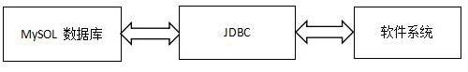

图 4-9 系统接口连接图

### 5系统的详细设计与实现

在酒店预定管理信息系统的生命周期中，经过需求分析和系统设计阶段，系统实现阶段开始。在系统分析和设计阶段，系统开发主要集中在逻辑、功能和技术设计上，系统实现阶段应继承前几个阶段的工作成果。技术设计转化为物理实现，系统实现的结果是系统分析和设计阶段的结晶。

##### 5.1系统登陆页面实现

为了保证系统的安全性，要先使用本系统必须先登陆到系统中，用户需要正确的账号和密码登录本系统。如图5-1所示：



图5-1 系统登陆界面

在登录页面中输入用户名和密码，单击提交按钮，跳转到登录服务。在此服务中，将判断用户名、密码和验证码。确认后，进入相应页面。

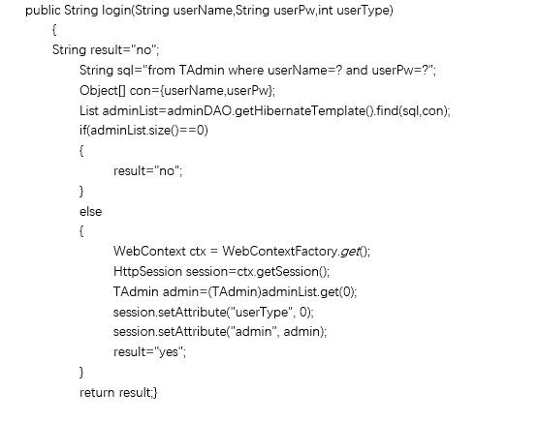

##### 5.2总体功能模块

系统主页：左侧显示了管理员可以操作的四个功能。进入相关的管理页面，可以链接到子菜单并将其突出显示。每个管理模块下都有相应的子菜单。如图5-2所示：

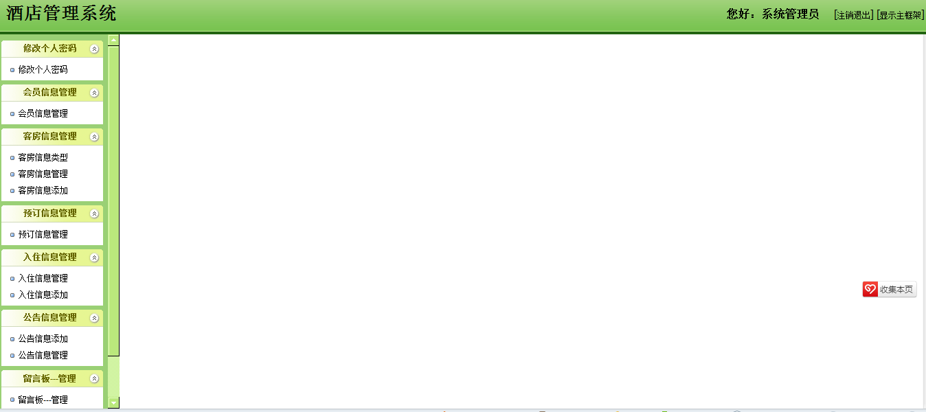

图5-2管理员主界面

在每个页面中，任何没有登录session的用户都会被屏蔽，这样可以提高安全性，防止用户在不经过登录页面的情况下进入任何子菜单页面：

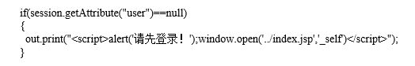

###### 5.2.1会员信息管理

管理员点击左侧菜单“会员信息信息”，页面跳转到会员信息管理界面，后台调用action类查询所有普通会员信息，将信息密封到数据集列表中，绑定到请求对象，然后页面跳转到相应的JSP以显示一般成员信息。如图5-3所示：

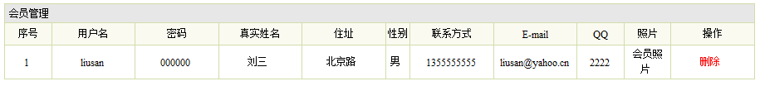

图5-3 普通会员管理界面

会员管理关键代码：

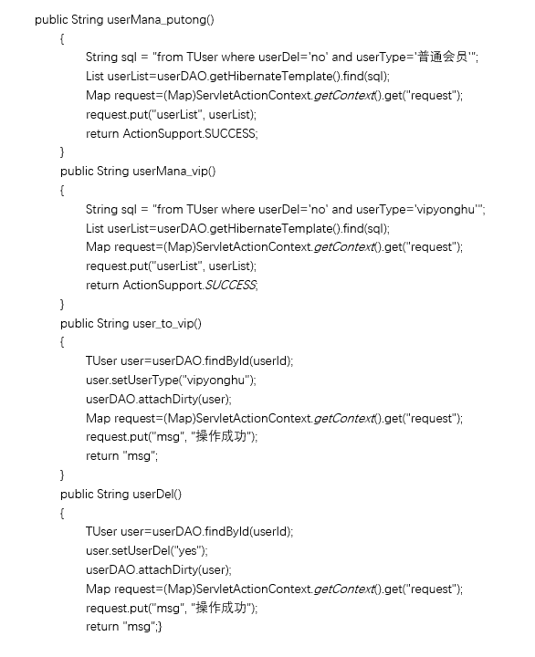

###### 5.2.2类别信息管理

管理员输入与类别相关的正确信息，然后单击“输入”按钮。如果未输入完整的类别信息，则会给出相应的错误提示，输入将不会成功。输入数据由表单中定义的onsubmit=“return checkform（）”方法检查。在checkform（）函数中，有多种方法可以验证输入数据。如图5-4所示：

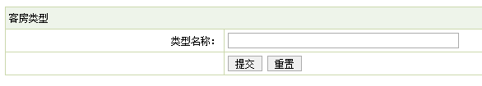

图5-4 类别信息录入界面

管理员点击左边的“类别管理”菜单，页面跳转到房间类别管理界面，在后台调用action类查询所有房间类别信息，将这些信息密封到数据集列表，绑定到请求对象，然后页面将跳转到相应的JSP以显示房间类别信息。如图5-5所示：

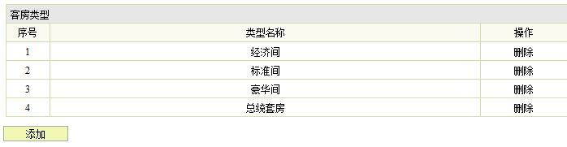

图5-5 类别信息管理界面

类别信息管理关键代码：

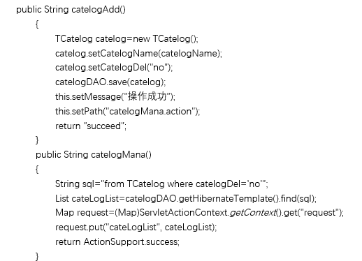

首先点击“房间类别管理”，页面跳转到房间类别管理界面，浏览所有房间类别信息，点击要删除的房间类别，弹出“确定”对话框，删除房间类别信息。如图5-6所示：

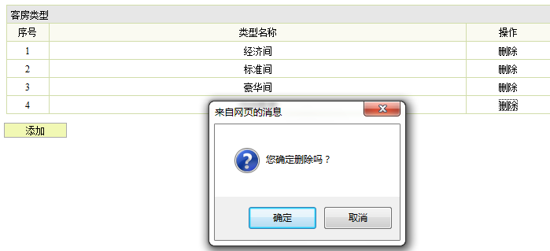

图5-6 类别信息删除界面

###### 5.2.3客房信息管理

输入正确的房间信息后，管理员单击“输入”按钮。如果房间信息输入不完整，管理员会给出相应的错误提示，无法成功输入。输入数据由表单中定义的方法检查。在checkform（）函数中，有多种方法可以验证输入数据。如图5-7所示：

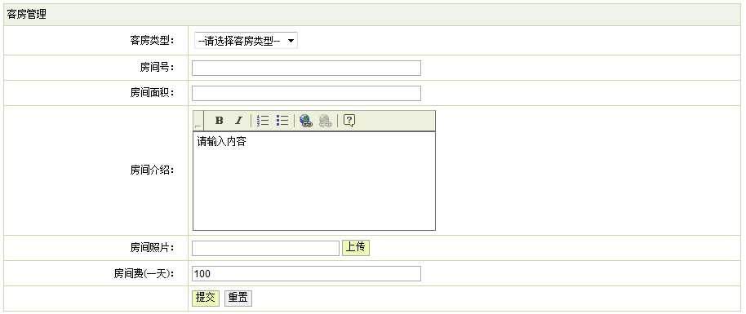

图5-7 客房信息录入界面

管理员点击左边的“房间信息”菜单，页面跳转到房间信息管理界面，在后台调用action类查询所有房间信息，将信息密封到数据集列表中，绑定到请求对象，页面跳转到相应的JSP显示房间信息。如图5-8所示：

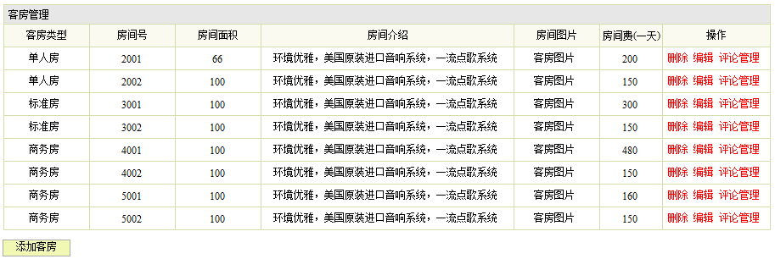

图5-8 客房信息管理界面

客房信息管理关键代码：

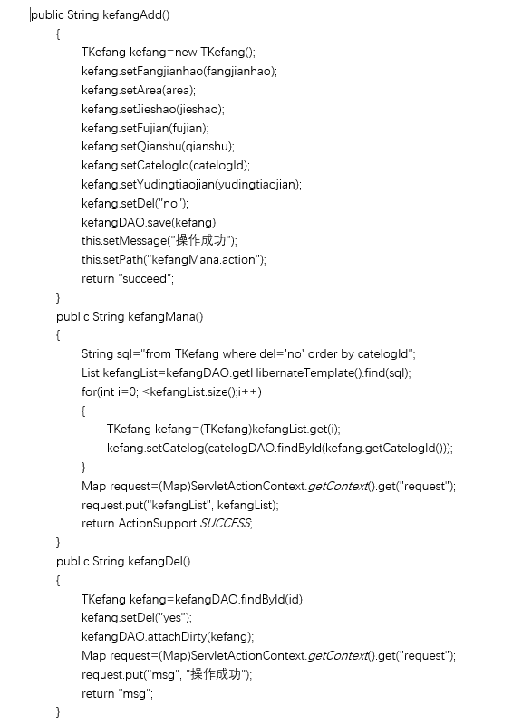

###### 5.2.4预订信息管理

管理员点击左边的“预订信息”菜单，页面跳转到预订信息管理界面，在后台调用action类查询所有预订信息，将信息密封到数据集列表中，绑定到请求对象，然后页面跳转到相应的JSP以显示预订信息。如图5-9所示：



图5-9 预订信息管理界面

预订信息管理关键代码：

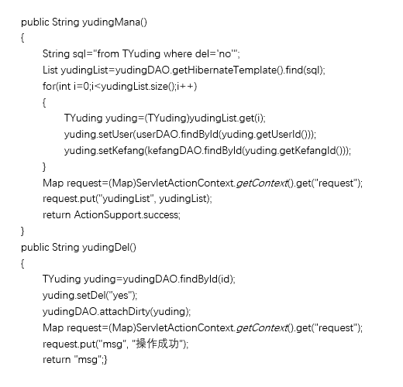

###### 5.2.5公告信息管理

管理员点击左侧的“公告信息管理”菜单，页面跳转到公告信息管理界面，调用后台的action类查询所有公告信息，将这些信息密封到数据集列表中，绑定到请求对象，然后页面跳转到相应的JSP以显示公告信息。如图5-10所示：

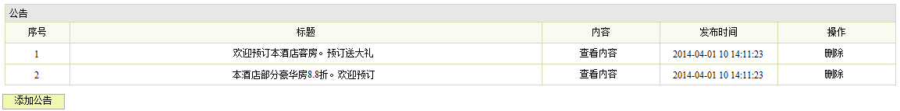

图5-10 公告信息管理界面

公告信息管理关键代码：

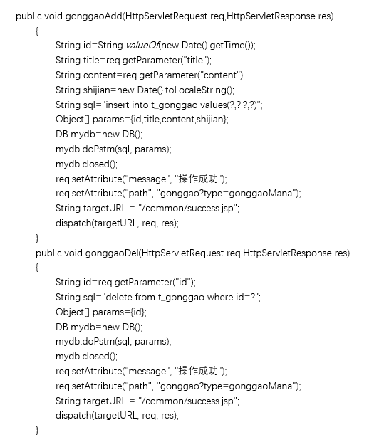

###### 5.2.6修改密码

输入用户名和用户的原始密码。输入新密码后，单击“修改”按钮成功修改密码。如图5-11所示:

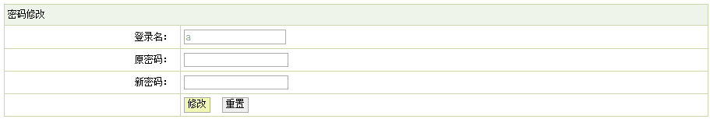

图5-11 修改密码界面

##### 5.3前台网站模块

###### 5.3.1网站首页

酒店管理系统主页由菜单和最新客房信息两部分组成。如图5-12所示：

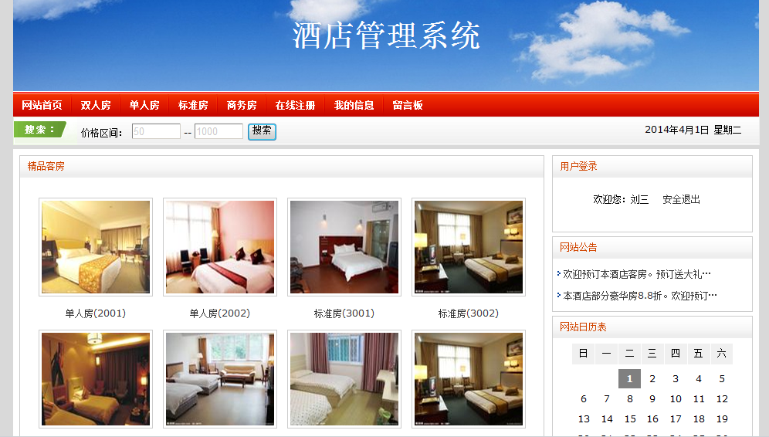

###### 5.3.2用户注册

新用户通过本模块实现网站注册功能。如图5-13所示：

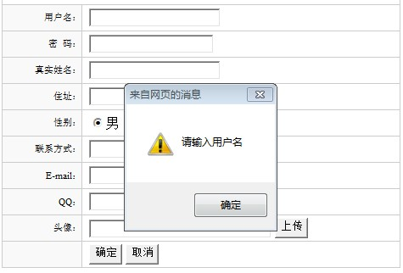

图5-13 用户注册界面

用户注册关键代码：

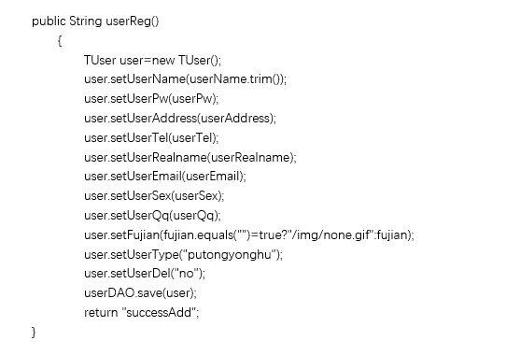

###### 5.3.3客房信息查看

点击房间图片，打开房间详情查看界面。如图5-14所示：

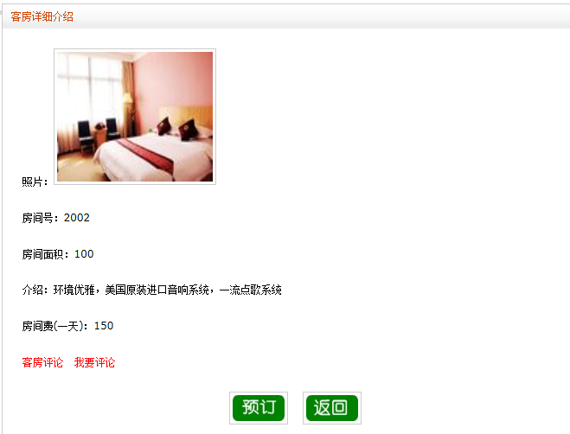

图5-14 客房信息查看界面

客房信息查看关键代码：

### 5.3.4客房预订

注册用户可以通过此模块预订房间。如图5-15所示：

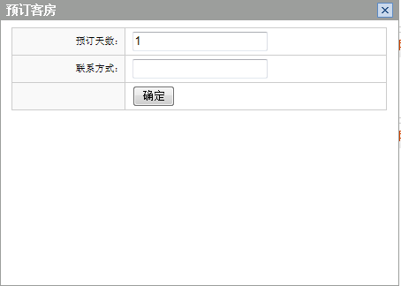

图5-15 客房预订界面

客房预订关键代码:

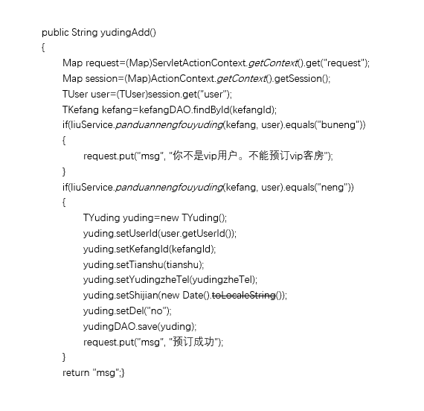

###### 5.3.5客房评论

通过本模块实现客房点评的操作。如图5-16所示：

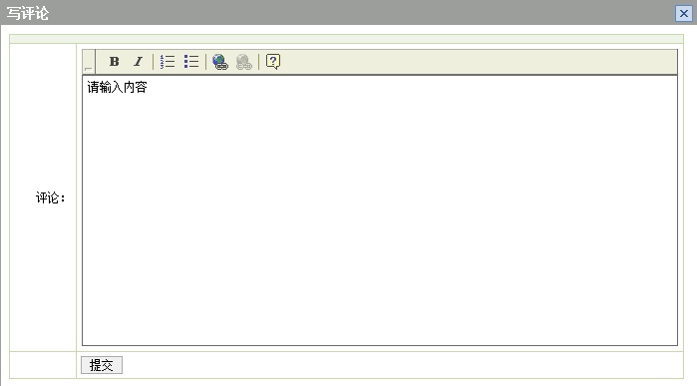

图5-16 客房评论界面

客房评论关键代码：

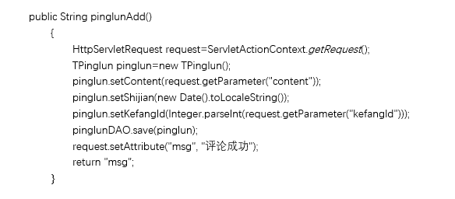

###### 5.3.6系统留言板功能

注册用户可以通过模板实现实时消息功能。如图5-17所示：

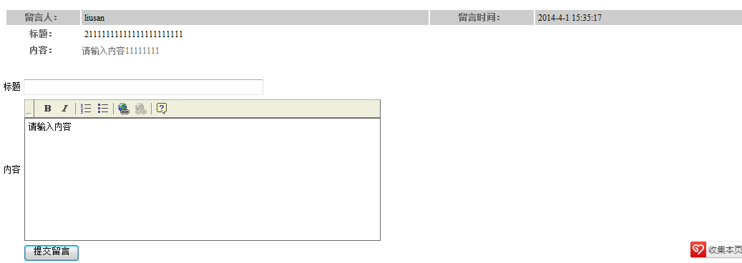

图5-17 系统留言界面

### 6系统测试

##### 6.1 系统测试环境搭建

此次测试的软硬件环境如下：

CPU：Intel Pentium D 2.8 GHz；

内存：1GB；

操作系统：Microsoft Windows XP/7；

开发工具：JAVA；

数据库：MySQL。

##### 6.2 部分功能测试

(1)登录功能测试

测试目的：登录功能主要是为了提高系统的安全性，防止非法用户进入系统。验证当用户不填写内容和部分信息时，用户是否可以登录系统，检查是否存在不存在的用户名，并检查是否可以正常执行错误密码。系统登录功能测试结果如表

6-2所示：

表6-2 用户登录功能测试结果

|  |  |  |  |
| --- | --- | --- | --- |
| 输入信息 | 预期结果 | 实际结果 | 评价 |
| 没有输入用户名和密码 | 登录失败 | 登录失败 | 正常 |
| 只输入用户名或密码登录 | 登录失败 | 登录失败 | 正常 |
| 使用不存在的用户名登录 | 登录失败 | 登录失败 | 正常 |
| 使用错误的密码登录 | 登录失败 | 登录失败 | 正常 |
| 输入正确的用户名和密码 | 登录成功 | 登录成功 | 正常 |

(2)系统主界面功能测试

测试目的：测试系统主界面是否能正常显示，界面上的各种功能菜单和菜单是否能正常使用，是否满足用户的要求。测试场景：测试人员对界面上的每个功能按钮框菜单进行测试，通过显示的结果和弹出的窗口判断其是否正常工作。

(3)信息客房管理功能测试

测试目的：检查是否可以查看。修改房间信息；显示的内容是否与标题对应。测试场景：点击系统主界面中的“房间信息管理”菜单，选择子菜单中的测试项，选择测试结果的内容和格式，编辑显示的信息，测试更改是否成功。系统信息管理功能测试结果如表6-3所示：

表6-3 信息管理功能测试结果

|  |  |  |  |
| --- | --- | --- | --- |
| 具体操作 | 预期结果 | 实际结果 | 评价 |
| 编辑 | 能够编辑信息，并且显示分结果和格式正确。 | 成功 | 正常 |
| 删除 | 能够成功删除个人信息 | 成功 | 正常 |

#### 6.3 测试结果

经测试，系统运行稳定可靠，基本满足原要求。系统各功能模块基本满足用户需求。在系统测试过程中，检查系统是否能够稳定运行，满足用户的需求是主要的方法。它能及时发现系统中的缺陷，进一步提高系统的可靠性。试验结束后，总结了一些经验。

（1） 测试过程需要开发人员的参与，他们了解系统的内部结构。例如，单元测试

（2）应该从多个角度进行，以便发现更多的问题。

（3） 如果发现问题，必须在问题解决后重新测试。

（4） 注重测试的方方面面，测试应该全面而无重点。每个模块中的错误都可能导致系统崩溃。

总结

主要功能包括客房信息管理、客房类别管理、入住管理等。系统概述如下：

（1）系统可以在多种操作系统平台（Windows 7）上运行。数据库管理系统采用MySQL数据库。并采用安全可靠的java编写，使系统具有较强的可移植性和易维护性。

（2） 及时、全面地处理各种错误异常，特别是对用户提交的信息进行判断。如果有输入错误或信息为空，系统会及时提示用户输入错误。避免了用户误操作和非法数据输入的可能性。

（3） 用户界面友好，操作方便，使用方便。遵守酒店管理的基本流程。该系统基本满足酒店管理的需要。使酒店管理人员对客房管理工作满意。力求界面美观、操作美观

【参考文献】

[1][美]Bruce Eckel.Thinking In Java英文第4版[M].北京:机械工业出版社,2007.12~38

[2]Bruce Tate. Bitter Java. Manning Publications,2002.45~57

[3]Joshua Bloch. Effective Java: Second Edition. Addison-Wesley,2008,5.10~21

[4]杨昭编著.二级Java语言程序设计教程[M].北京:中国水利水电出版社,2006.111~146

[5]王路群.Java高级程序设计[J].北京:中国水利水电出版社,2006.78~99

[6]柳西玲.许斌编著.Java语言应用开发基础[M].北京:清华大学出版社,2006.256~289

[7][美]Herbert Schidt著.Java参考大全[M].鄢爱兰.鹿江春译.北京:清华大学出版社,2006.11~17

[8]陈国君编著.Java2程序设计基础[M].北京:清华大学出版社,2006.44~47

[9]宛延闿编著.实用Java程序设计教程[M].北京:机械工业出版社,2006.60~65

[10]Rogers Cadenhead.Java编程入门经典.梅兴文译.第4版.北京:人民邮电出版社,2007.23~27

[11]姚晓昆编著.Java程序设计实验指导.北京:清华大学出版社,2006.168~177

[12]赵文靖编著.Java程序设计基础与上机指导.北京:清华大学出版社,2006.141~151

[13]朱福喜编著.Java语言习题与解析.北京:清华大学出版社,2006.28~29

[14]吴其庆编著.Java程序设计实例教程.北京:冶金工业出版社,2006.33~49

[15]赵毅主编.跨平台程序设计语言—Java.西安:西安电子科技大学出版社,2006.76~89